Земля – наш дом, ты береги его.
27 июля библиотекарь Малиновского структурного подразделения №15 Арестакесян Г.А., вместе с учащимися начальных классов, отправились в необычное, но очень серьёзное и важное путешествие по просторам нашей земли. Только так можно разузнать все её тайны, разглядеть её красоту, увидеть все беды и помочь ей.
Вместе с ребятами рассуждали о том, что такое «Экология». Конечно, мнения были разными, но пришли к общему выводу, что экология -это наука о взаимодействиях живых организмов между собой и с их средой обитания.
По своей инициативе каждый из детей высказывал свою точку зрения о том, что наша природа нуждается в защите, и мы должны ей помогать.
В начале путешествия дети услышали рассказ о лесе, который был прекрасен, а его обитатели были счастливы. Но, к сожалению, по вине человека лес начали вырубать, загрязнять и он стал очень скучен и мрачен. Совсем пуст! И всем его жителям пришлось уйти.
И тогда дети решили помочь лесу. Для этого ребята отвечали на вопросы, отгадывали загадки. С каждым правильным ответом в лесу появлялось новое дерево. И когда лес преобразился, лесные обитатели вернулись в свой дом.
Чтобы закрепить результат, учащимся было предложено разгадать кроссворд. Из всех ответов на вопросы получили самое главное слово – ПРИРОДА.
Вместе пришли к выводу, что охранять природу – это главная цель экологии, но для этого каждый должен приложить усилия.
Позже ребятам был задан вопрос о, том, знают ли они, что такое Красная Книга, и ответ, безусловно, был правильным.
Ребята вспомнили, какие бывают растения и животные, помогли лесу, и на этом экскурсия подошла к концу. Всем было интересно, и ребята узнали очень много интересных фактов об окружающей среде и будут природу беречь и охранять. А в библиотеке всегда можно найти книги о растениях, животных и птицах. Берегите природу!

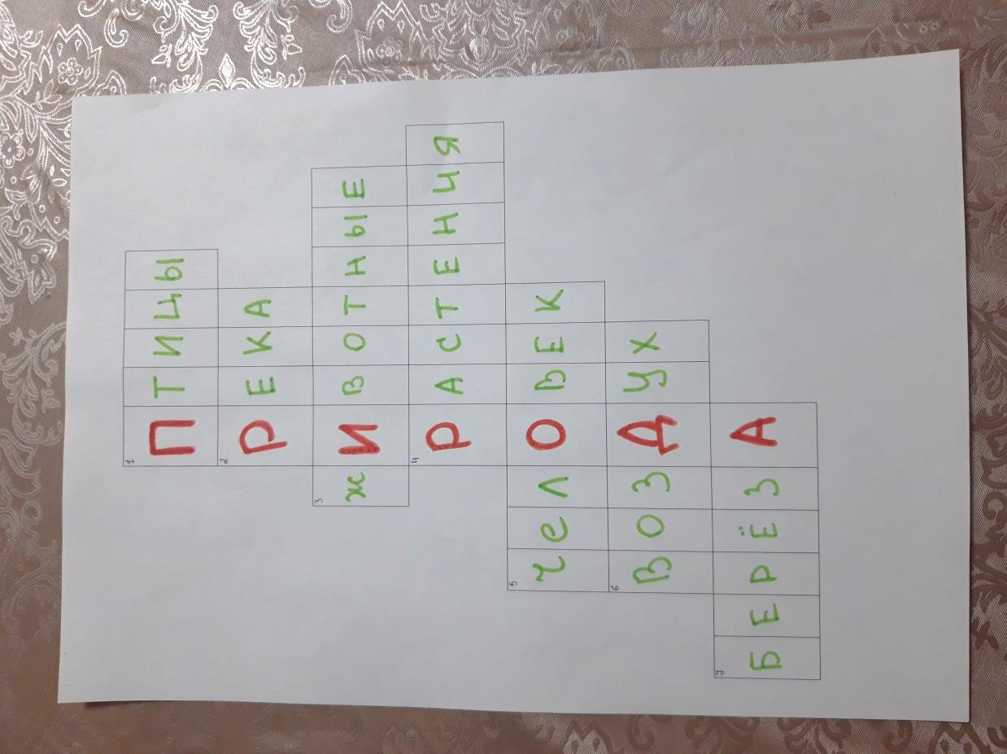
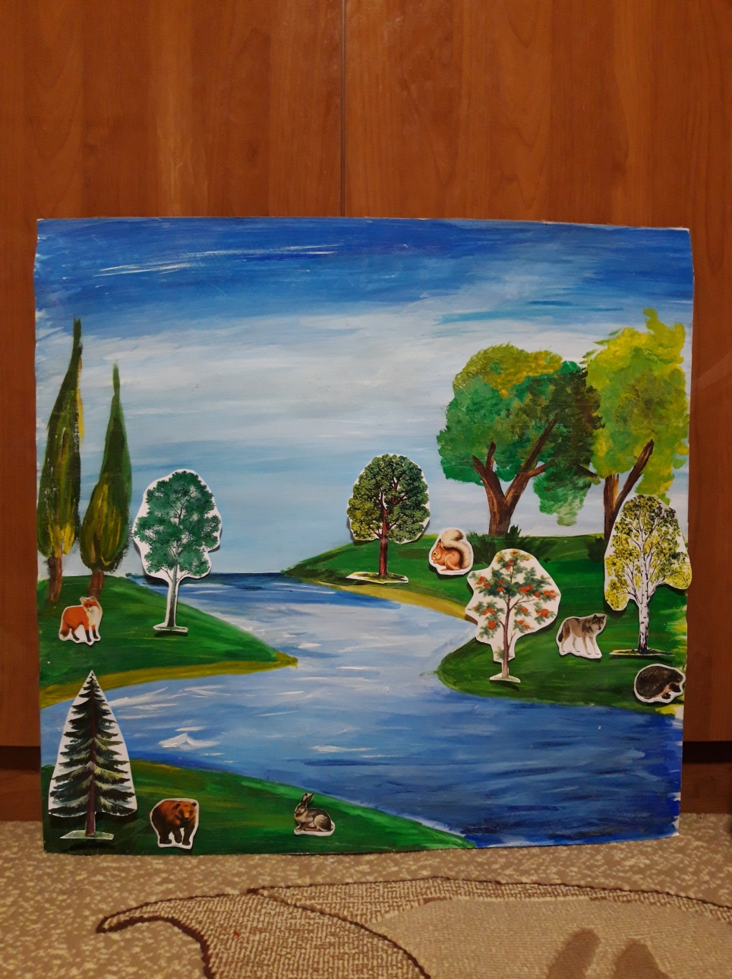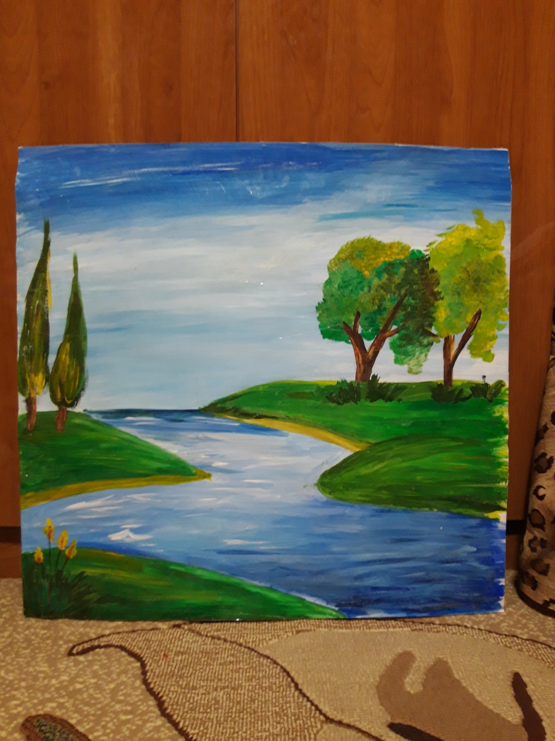
Человек опустошил лес... А ребята ему помогли!

